Павлова Ольга

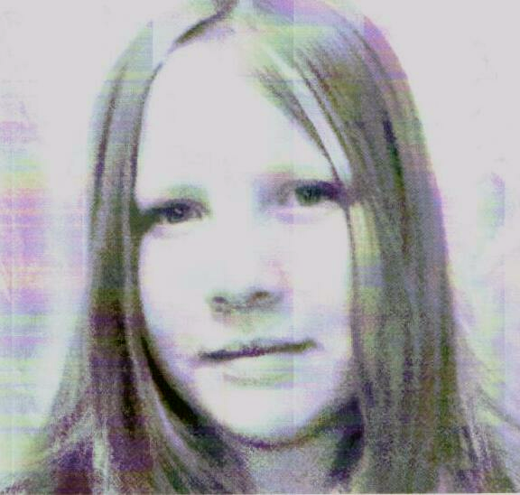

Меня зовут Павлова Ольга Сергеевна. Мне 15 лет, учусь в 9"а" классе
Чуманкасинской школы. Живу в деревне Одаркино Моргаушского района. У меня серо- зелёные глаза, светлые волосы. Прошлый учебный год закончила на отлично. Мой любимый школьный предмет- биология. Сейчас я готовлюсь к олимпиаде по этому предмету. А в конце учебного года хочу сдать экзамен по биологии. Мне интересно изучать животный и растительный мир, который
нас окружает. Я люблю читать. Дома выписываем много журналов, газет, благодаря этому мы в курсе всех последних событий. Также собрали коллекцию всех номеров книги "В мире дикой природы". В свободное время читаю художественную литературу. Я часто посещаю и школьную, и сельскую библиотеки. В этом году в нашей деревне открыли модельную библиотеку. Здесь сейчас намного уютнее, красивее; есть компьютер, много дисков по разным предметам. В читальном зале можно позаниматься после уроков. Библиотека постоянно пополняется книжными новинками, энциклопедиями, словарями. Библиотекарь Зоя Ивановна встречает читателей радушно, вежливо. Так и хочется приходить сюда вновь и вновь! Награждена грамотой за активное участие в массовых мероприятиях и за 1-ое место в конкурсе "Самый активный читатель библиотеки". У меня есть друзья, которые готовы помочь в любое время. Да я и сама хороший товарищ. Ещё активно участвую в разных мероприятиях, на школьных конкурсах не раз занимала первые места, была ведущей в "Осеннем бале», несколько раз переодевалась в костюм Снегурочки, была выбрана старостой класса. В школе хожу на кружки журналистики, являюсь корреспондентом школьной газеты "Жемчужина", посещаю хореографический кружок. В свободное от учёбы время слушаю музыку, гуляю на свежем воздухе, разгадываю сканворды, работаю на компьютере. В нашей семье четыре человека. Мама - учительница начальных классов; папа- водитель; брат- ученик 11 класса. Я не раз отдыхала в разных лагерях. Там тоже проявляла себя с хорошей стороны. По жизни я оптимист! Люблю всё новое и интересное. Верю в светлое будущее.

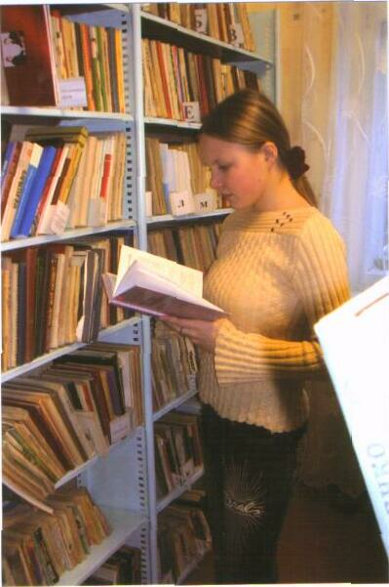
«Тут знания на каждой полке»,-
Я как читатель говорю,
Ведь каждый день в библиотеку
За умной фразой прихожу

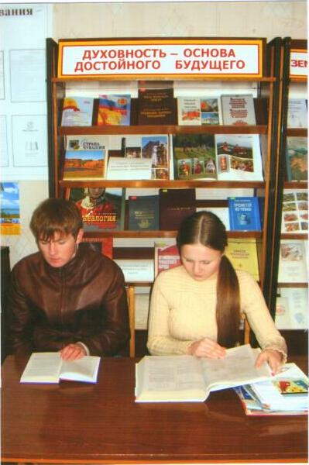

И книги нужные нашла.
Немножко записи. Готово.
Друзей я тут приобрела,
Кругом - друзья. Не голо слово.
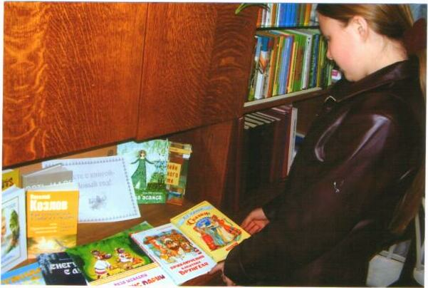
Вот выставка новинок книжных,
И стар, и млад, всё есть для вас
Тут сказки авторов любимых
Уносят в детство каждый раз.
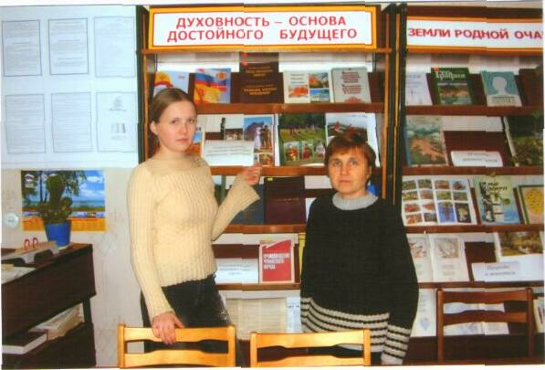
Я у выставки, взгляните,
Книжек тут полным - полно!
В библиотеке, убедитесь,
Так уютно, так светло!

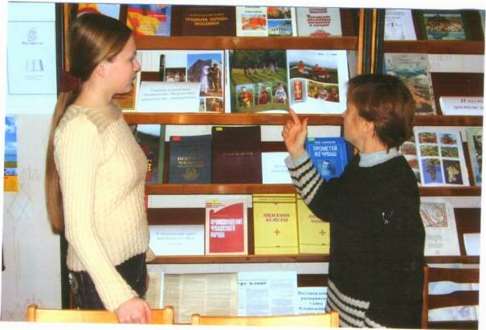
Любовь к чувашам, к книжке, к слову
Просыпается во мне...
Тут все возвышенно, всё ново
Тут так легко моей душе.
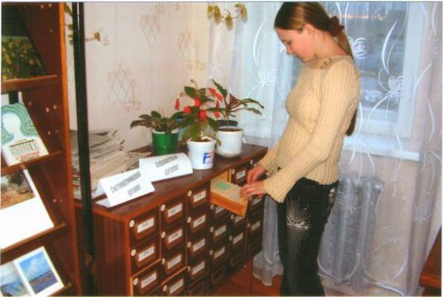

Я чуть, пороюсь в картотеке
Она сослужит службу мне..,
Найду тут нужную статейку
Для сочиненья иль эссе.

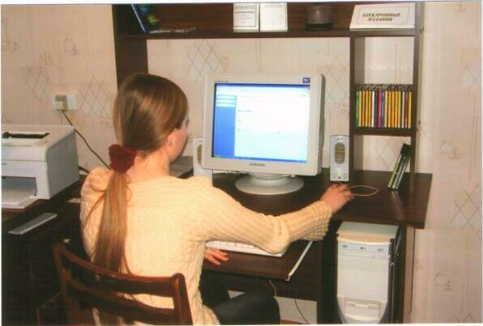

Модельная библиотека,
Компьютер, диски... Всё тут есть!
Была бы цель у человека,
А информации... не счесть.
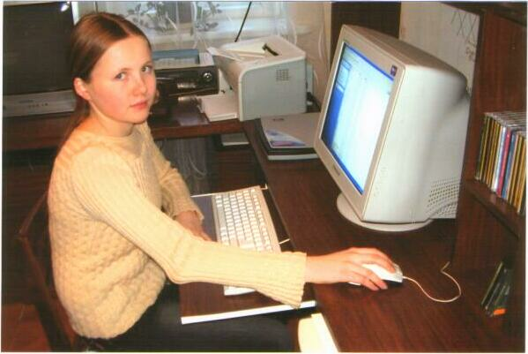
Нашла в компьютере я файл,
Он мне уж завтра пригодится.
И я ни чуть тут не устала,
Всего лишь надо не лениться.
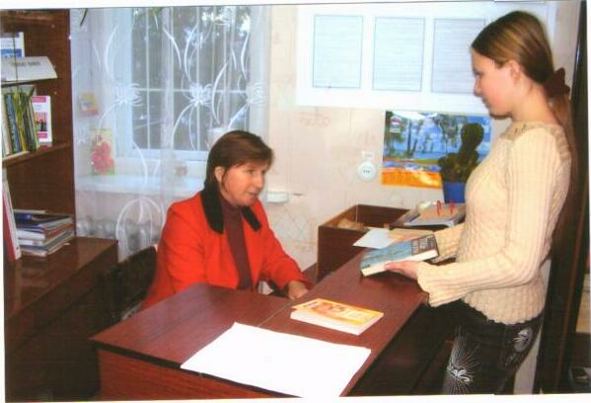
С Зоей Ивановной общаться-
Как сердцу сахар, я не вру.
Во всём поможет разобраться,
Поможет всем, не одному.
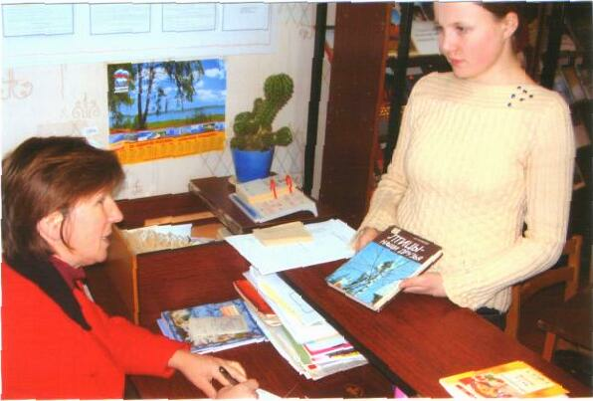
Всегда с улыбкою встречает,
Понятно объясняет всё,
А также с лаской провожает
И это в жизни, не в кино.
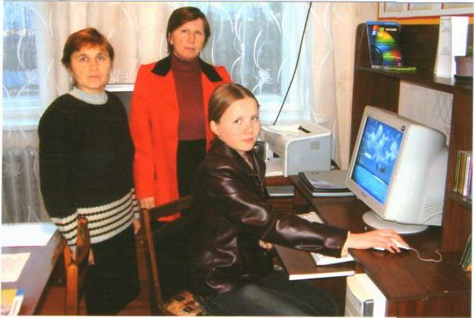
Мой славный друг - библиотекарь
Приветливо тут встретит всех.
Она - читателям всем лекарь:
С ней рядом молодость, успех.

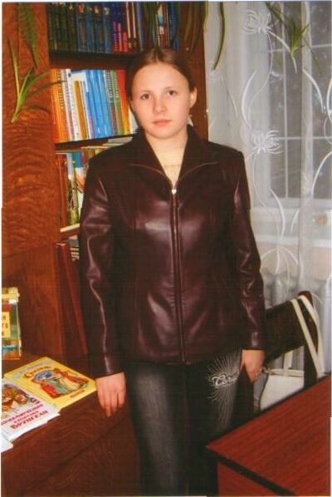
Так хочется остаться в храме,
В храме спокойствия души.
Как будто тут встречаюсь с мамой,
И сердце тает от любви.

